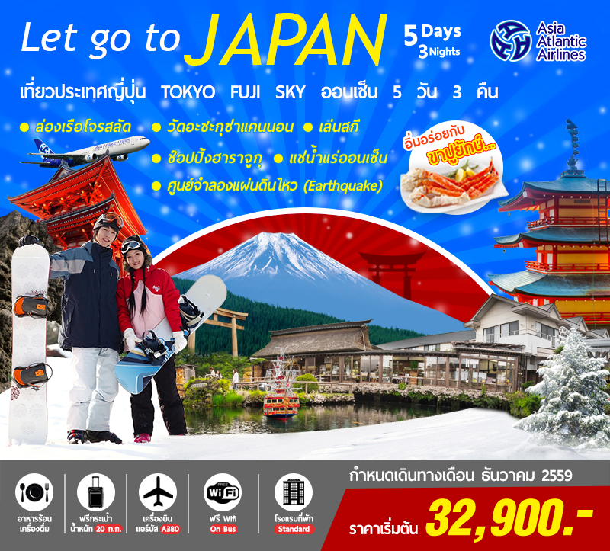

Tokyo Fuji Sky

จุดเด่น

- เยี่ยมชม หมู่บ้านโอชิโน๊ฮัคไค
- Earthquake ศูนย์จำลองแผ่นดินไหว
- FUJITEN หรือ YETI SKI RESORT สัมผัสกับหิมะ
- อิสระเต็มวัน เลือกซื้อทัวร์ โตเกียวดิสนีย์แลนด์
- นมัสการขอพร ณ วัดอะซะกุซ่าแคนนอน
- ล่องเรือโจรสลัด ณ ทะเลสาบอะชิ

ชื่อโปรแกรม Tokyo Fuji Sky
จำนวน 5 วัน 3 คืน

กำหนดการเดินทาง

วันที่ 1 | สมุทรปราการ (ท่าอากาศยาน สุวรรณภูมิ)

20:00 น. คณะพร้อมกัน ณ ท่าอากาศยาน สุวรรณภูมิ อาคารผู้โดยสารขาออก ชั้น 4 ประตูทางเข้า 3 เคาน์เตอร์ E สายการบิน ASIA ATLANTIC AIRLINE โดยมีเจ้าหน้าที่ของบริษัทฯ คอยให้การต้อนรับ

23:00 น. ออกเดินทางสู่ ท่าอากาศยาน นาริตะ ประเทศญี่ปุ่น โดยเที่ยวบินที่ HB085

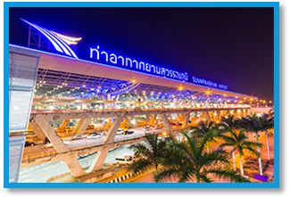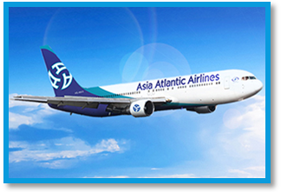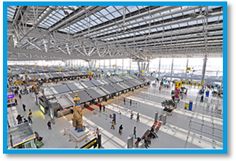

วันที่ 2 | นาริตะ - วัดอาซากุสะ - ล่องเรือโจรสลัด - ช๊อปปิ้งโกเท็มบะเอาท์เล็ต - ออนเซ็น

07:50 น. เดินทางถึง ท่าอากาศยาน นาริตะ ประเทศญี่ปุ่น (เวลาท้องถิ่นเร็วกว่าประเทศไทย 2 ช.ม.) หลังผ่านขั้นตอนการตรวจหนังสือเดินทาง และตรวจรับสัมภาระเรียบร้อย สำคัญ!! ประเทศญี่ปุ่นไม่อนุญาตให้นำ อาหารสด จำพวก เนื้อสัตว์ พืช ผัก ผลไม้ เข้าประเทศ หากฝ่าฝืนจะมีโทษจับ และปรับ เดินทางสู่ นครโตเกียว นำท่านแวะเยี่ยมชม วัดอะซะกุซ่าแคนนอน Asakusa Kannon วัดพุทธที่เก่าแก่ที่สุดในภูมิภาคคันโต ภายในประดิษฐานองค์ เจ้าแม่กวนอิมทองคำ ที่ศักดิ์สิทธิ์ และมีผู้คนนิยมมากราบไหว้ขอพรเพื่อความเป็นสิริมงคลตลอดทั้งปี ถ่ายภาพเป็นที่ระลึกกับ คามินาริมง ประตูฟ้าคำรณ ซึ่งมีโคมไฟสีแดงขนาดยักษ์ที่มีความสูงถึง 4.5 เมตร ได้ชื่อว่าเป็น โคมไฟที่ใหญ่ที่สุดในโลก แขวนอยู่อยู่โดยมี ถนนนาคามิเซ ถนนช้อปปิ้งที่มีชื่อเสียงของวัด มีร้านขายของที่ระลึกมากมายไม่ว่าจะเป็นเครื่องรางของขลัง ของเล่นโบราณ และตบท้ายด้วยร้านขายขนมที่คนญี่ปุ่น มายังวัดแห่งนี้ต้องมาต่อคิวกัน เพื่อซื้อขนมกลับไปฝากคนที่ให้ท่านแวะถ่ายรูปคู่กับหอคอยที่สูงที่สุดในโลก โตเกียวสกายทรี Tokyo Sky Tree เปิดให้บริการเมื่อวันที่ 22 พฤษภาคม 2555 ที่ผ่านมา มีความสูง 634 เมตร ชนะแชมป์เก่าคือหอคอยแคนตันทาวเวอร์ที่นครกว่างโจวของจีน ซึ่งมีความสูง 600 เมตร และหอซีเอ็น จากนั้นนำท่านลง เรือโจรสลัด ล่องทะเลสาบอะชิ ที่เกิดจากการก่อตัวของลาวาจากภูเขาไฟฟูจิ เกิดเป็นทะเลสาบห้าแห่งที่โอบล้อมรอบภูเขาไฟฟูจิชมวิวสวยของสองฟากฝั่งทะเลสาบที่ล้อมรอบด้วยขุนเขา

เที่ยง บริการอาหารกลางวัน ณ ภัตตาคาร
พาท่านไปต่อที่ โกเท็มบะ แฟคทอรี่ เอ้าท์เล็ต แหล่งรวมสินค้านำเข้าและสินค้าแบรนด์ญี่ปุ่นโกอินเตอร์มากมายกับคอลเลคชั่นเสื้อผ้าล่าสุด อาทิ MK MICHEL KLEIN, MORGAN, ELLE, CYNTHIA ROWLEY, DIFFUSIONE TESSILE ฯลฯ เลือกซื้อกระเป๋าไฮไซ BALLY, PRADA, GUCCI, DIESEL, TUMI, GAP, ARMANY ฯลฯ เลือกดูเครื่องประดับ และนาฬิกาหรูอย่าง TAG HEUER, AGETE, S.T.DUPONT, TASAKI, LONGINES ฯลฯ รองเท้าแฟชั่น HUSH PUPPIES, SCOTCH GRAIN, SKECHERS, HOGAN ฯลฯ หรือเลือกซื้อสินค้าสำหรับคุณหนู AIGLE, BANDAI ASOBI, HAKKA KIDS, และสินค้าอื่นๆ อีกมากมาย

ค่ำ บริการอาหารค่ำ ณ ห้องอาหารของโรงแรม (เมนู ขาปูยักษ์)
หลังอาหารอิสระให้ท่านได้พักผ่อนกับการแช่น้ำแร่ ออนเซ็น สปาแบบฉบับญี่ปุ่นแท้ตามอัธยาศัย

ที่พัก Fujisan Garden / Tominoko / New Star Hotel หรือเทียบเท่า

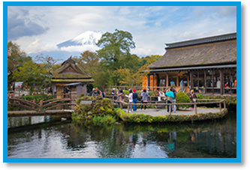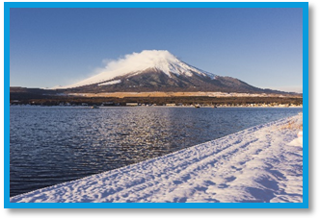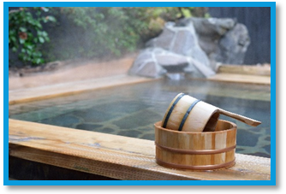

วันที่ 3 | โอชิโนะฮัคไค - ศูนย์แผ่นดินไหว - เล่นสกี - ชินจูกุ

เช้า บริการอาหารเช้า ณ ห้องอาหารของโรงแรม
จากนั้นนำท่านสู่ หมู่บ้าน โอชิโนะฮัคไค เป็นแหล่งนํ้าตามธรรมชาติตั้งอยู่ในหมู่บ้านโอชิโนะ จ.ยามานชิ หรือพูดในทางกลับกันคือกลุ่มนํ้าผุดโอชิโนะฮัคไค เพียงก้าวแรกที่ย่างเท้าเข้าไปในหมู่บ้าน ก็สัมผัสได้ถึงอากาศบริสุทธิ์ และไอเย็นจากแหล่งนํ้าธรรมชาติที่มีให้เห็นอยู่ทุกมุม โดยในบ่อนํ้าใสแจ๋วมีปลาหลากหลายพันธุ์แหวกว่ายสบายอารมณ์ อุณหภูมิในนํ้าเฉลี่ยอยู่ที่ 10-12 องศาฯ และที่สำคัญหมู่บ้านโอชิโนะยัง เป็นแหล่งช้อปปิ้งสินค้าโอทอปชันเยี่ยม Earthquake ศูนย์จำลองแผ่นดินไหว ท่านจะได้รับข้อมูล และข้อเท็จจริงเกี่ยวกับการเกิดแผ่นดินไหวรวมทั้งข่าวแผ่นดินไหว และการวิเคราะห์เกี่ยวกับเหตุการณ์ปัจจุบัน, แผ่นเปลือกโลก seismometers ทำนายแผ่นดินไหวสิ่งแวดล้อมสึนามิ Seismologists ทำนายอาศัยอยู่ในขณะนี้, วิดีโอ, ข้อมูล, รูปภาพและอื่นๆ อีกมากมายในปัจจุบันและล่าสุดแผ่นดินไหวโลก

เที่ยง บริการอาหารกลางวัน ณ ภัตตาคาร
จากนั้นนำท่านเดินทางสู่ FUJITEN หรือ YETI SKI RESORT สัมผัสกับหิมะ และเลือกสัมผัสประสบการณ์ใหม่ อาทิการเล่นสกี หรือสนุกกับสโนว์บอร์ด และนั่งเลื่อนหิมะ (ไม่รวมอัตราเช่าอุปกรณ์และชุดสำหรับเล่นสกี) ได้เวลานำท่านสู่ ย่านชินจูกุ ใจกลางกรุงโตเกียวเพลิดเพลินกับการช้อปปิ้งสินค้ามากมาย อาทิเช่น เครื่องใช้ไฟฟ้า นาฬิกาแบรนด์ดังๆ กล้อง ถ่ายรูปดิจิตอล เกมส์ต่างๆ หรือสินค้าที่จะเอาใจคุณผู้หญิงด้วย กระเป๋า รองเท้า เสื้อผ้า เครื่องสำอางยี่ห้อดังของญี่ปุ่น ไม่ว่าจะเป็น KOSE, SHISEDO, KANEBO และอื่นๆ อีกมากมายที่ราคาค่อนข้างถูกกว่าเมืองไทย และที่จะขาดไม่ได้เลยก็คือ ร้าน 100 เยน ซึ่งสินค้าทุกอย่างภายในร้านจะราคา 100 เยน เท่ากันหมด ที่ท่านสามารถเลือกซื้อเป็นของฝากกลับบ้านได้ในราคาที่สบายกระเป๋า

ค่ำ อิสระให้ท่านรับประทานอาหารค่ำ ตามอัธยาศัย

ที่พัก Whishton Yukari Hotel / Apa Nirita Hotel หรือเทียบเท่า

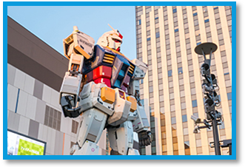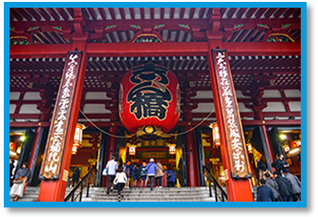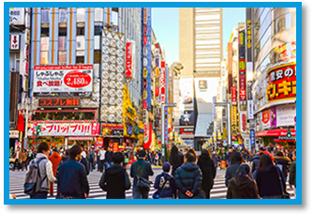

วันที่ 4 | อิสระเต็มวัน ช้อปปิ้ง หรือเลือกซื้อทัวร์โตเกียวดีสนีย์แลนด์

เช้า บริการอาหารเช้า ณ ห้องอาหารของโรงแรม
อิสระเต็มวัน ให้ท่านพักผ่อน หรือช้อปปิ้งตามอัธยาศัยในย่านต่างๆ ในกรุงโตเกียว เช่น Ginza, Shinjuku, Shibuya, Harajuku, Akihabara, Roppongi, Odaiba (ถ่ายรูปคู่กับ GUNDAM หน้าห้าง Diver City Tokyo) เป็นต้น ซึ่งสามารถเดินทางด้วยตนเองหรือให้ทางมัคคุเทศก์ และหัวหน้าทัวร์ แนะนำเส้นทางต่างๆ สามารถเดิน,นั่งรถไฟ JR, หรือแท็กซี่ สามารถรับคู่มือและแผนที่การเดินทางได้ที่หัวหน้าทัวร์) หรือเลือกซื้อทัวร์ โตเกียวดีสนีย์แลนด์ โตเกียวดิสนีย์แลนด์ ใช้ทุนในการก่อสร้าง 600 ล้านเหรียญสหรัฐ ท่านจะได้สัมผัสกับตัวเอกของมิกกี้เม้าส์ โดนัล ดั๊กส์ และเหล่าเพื่อนๆ การ์ตูนจากวอลล์ดิสนีย์ มากมาย อีกงเครื่องเล่นที่พร้อมสร้างความหฤหรรษ์ และความตื่นเต้นให้ทุกท่านไม่ว่าจะเป็น Big Thunder Mountain นั่งรถไฟตะลุยเหมืองแร่ Splash Mountain ล่องแก่งไปในดินแดนของกระต่ายน้อย จนถึงจุดไคล์แม๊กซ์กับการดิ่งลงจากความสูงกว่าตึก 2 ชั้นสู่ผืนน้ำที่อยู่ด้านล่าง ให้เวลาท่านได้สนุกสนานต่อกับเครื่องเล่นในโซนต่างๆ เริ่มด้วย Hunted Mansion บ้านผีสิงรูปแบบใหม่ที่น่ารัก และไม่น่าหวาดกลัวอย่างที่คิดกระทั่งถึงส่วนสำคัญนั่นคือ Space Mountainการผจญภัยไปบนอวกาศที่น่าตื่นตา โลดโผนและหวาดเสียว จากนั้นให้ท่านได้ตื่นตาตื่นใจกับขบวนแสง สี เสียง ตระการตาของเหล่าตัวการ์ตูนทั้งหลาย จากการชม อิเล็คทริคพราเหรด จากนั้นนำทุกท่านสนุกสนานกันต่อกับการแสดงพลุ อันสวยงามและตระการตาพร้อมขบวนอิเลคทริคพาเรดของเหล่าตัวการ์ตูนที่ท่านชื่นชอบมากมายที่สวยงาม และสุดแสนประทับใจได้เวลาเดินทางกลับ

เที่ยง อิสระให้ท่านรับประทานอาหารกลางวัน ตามอัธยาศัย

ค่ำ อิสระให้ท่านรับประทานอาหารค่ำ ตามอัธยาศัย

ที่พัก Wishton Yukari Hotel หรือเทียบเท่า

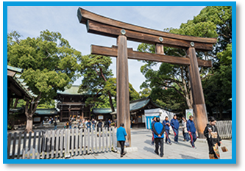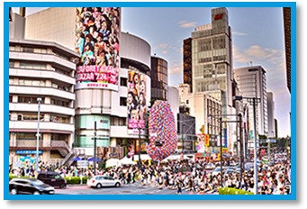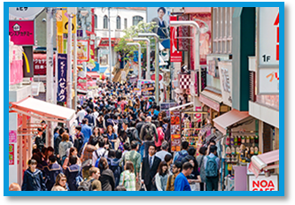

วันที่ 5 | อิออน - สมุทรปราการ (ท่าอากาศยาน สุวรรณภูมิ)

เช้า บริการอาหารเช้า ณ ห้องอาหารของโรงแรม
ให้ท่านอิสระได้ช้อปปิ้ง ณ อิออน ช้อปปิ้งพลาซ่า ศูนย์รวมแห่งสินค้าชั้นนำนานาชนิด อาทินาฬิกา, กล้อง, กระเป๋า, รองเท้า, เสื้อผ้ายี่ห้อต่างๆ และยังมี ร้าน100เยน สินค้า ที่มีคุณภาพดีแต่ราคาแสนถูก

เที่ยง อิสระให้ท่านรับประทานอาหารกลางวัน ตามอัธยาศัย
พร้อมกัน ณ จุดนัดหมายกรุณาตรงต่อเวลา นำท่านเดินทางสู่ ท่าอากาศยาน นาริตะ

13:30 น. ออกเดินทางกลับสู่ ประเทศไทย โดยสายการบิน ASIA ATLANTIC AIRLINE เที่ยวบินที่ HB089

19:15 น. เดินทางถึง ท่าอากาศยาน สุวรรณภูมิ โดยสวัสดิภาพพร้อมด้วยความประทับใจ

อัตราค่าบริการ

วันเดินทาง | หมายเหตุ | ราคาทัวร์ (บาท / ท่าน) พักห้องละ 2 ท่าน
วันเดินทาง | หมายเหตุ | ผู้ใหญ่ | เด็กไม่เกิน 12 ปี พักกับผู้ใหญ่  (มีเตียง) | เด็กไม่เกิน 12 ปี พักกับผู้ใหญ่  (ไม่มีเตียง) | พักเดี่ยว | วีซ่า  -
เดือน ธันวาคม
07 ธ.ค. 59 - 11 ธ.ค. 59 | * วันรัฐธรรมนูญ | 32,900 | 32,900 | 31,900 | 8,900 | -
14 ธ.ค. 59 - 18 ธ.ค. 59 |  | 32,900 | 32,900 | 31,900 | 8,900 | -
21 ธ.ค. 59 - 25 ธ.ค. 59 |  | 32,900 | 32,900 | 31,900 | 8,900 | -

ข้อแนะนำก่อนการเดินทาง
- กรณีที่ท่านต้องออกตั๋วเครื่องบินภายในประเทศ กรุณาจองตั๋วที่สามารถเลื่อนเวลา และวันเดินทางได้ เพราะจะมีบางกรณีที่สายการบินอาจมีการปรับเปลี่ยนวันเวลาบิน มิฉะนั้นทางบริษัทจะไม่รับผิดชอบใดๆ ทั้งสิ้น
- กรณีที่ท่านเป็นอิสลาม หรือแพ้อาหารเนื้อสัตว์บางประเภท ให้ท่านโปรดระบุมาให้ชัดเจน
- กรุณาส่งรายชื่อผู้เดินทาง สำเนาหน้าพาสปอร์ต ให้กับเจ้าหน้าที่หลังจากที่ได้ชำระค่ามัดจำทัวร์ หรือค่าทัวร์ส่วนที่เหลือ กรณีที่ท่านเดินทางเป็นครอบครัวหลายท่าน กรุณาแจ้งรายชื่อคู่นอนกับเจ้าหน้าที่ให้ทราบ
- กรณีที่ออกตั๋วเครื่องบินแล้วสะกดชื่อ-นามสกุลผิด ทางบริษัทจะไม่รับผิดชอบหากท่านไม่ดำเนินการส่งสำเนาหน้าพาสปอร์ตให้ทางบริษัทในการออกตั๋วเครื่องบิน
- หลังจากที่ท่านได้ชำระค่ามัดจำ และค่าทัวร์ส่วนที่เหลือเรียบร้อยแล้ว ภายใน 3-7 วัน ก่อนการเดินทาง ทางบริษัทจะจัดส่งใบนัดหมายเตรียมตัวการเดินทางให้ท่านทางอีเมล์ หรือแฟกซ์ที่ท่านได้ระบุไว้
- ราคาทัวร์ใช้ตั๋วเครื่องบินแบบกรุ๊ป ไม่สามารถเลื่อนวันเดินทางได้จะต้องเดินทางไป-กลับตามวันเดินทางที่ระบุเท่านั้น
- ทางบริษัทไม่มีนโยบายในการจัดคู่นอนให้แก่ลูกค้าที่ไม่รู้จักกัน กรณีที่ท่านเดินทาง 1 ท่าน จะต้องจ่ายค่าพักเดี่ยวเพิ่มตามราคาที่ระบุไว้ในรายการทัวร์เท่านั้น
- PASSPORT ต้องมีอายุการใช้ไม่น้อยกว่า 6 เดือน ก่อนหมดอายุ นับจากวันเดินทาง ไป-กลับ
- ลูกค้าที่เดินทาง 3 ท่าน อาจมีค่าใช้จ่ายเพิ่มเติม (พักเดี่ยว) ขึ้นอยู่กับมาตราฐานโรงแรม ส่วนห้อง TRP จะไม่มีในบางประเทศ ยกเว้น เด็ก Infant-12 ปี
- การให้ทิปเป็นธรรมเนียมปฏิบัติสำหรับนักท่องเที่ยวเดินทางไปต่างประเทศ จะต้องมีการเรียกเก็บเพื่อเป็นสินน้ำใจกับผู้ให้บริการในส่วนต่างๆ จึงรบกวนทุกท่านเตรียมค่าใช้จ่ายส่วนนี้เพื่อมอบให้หัวหน้าทัวร์ระหว่างการเดินทาง
- ***หากท่านถูกเจ้าหน้าที่ตม.ญี่ปุ่นกักตัวไม่ให้เดินทางเข้าประเทศ ค่าใช้จ่ายที่เกิดขึ้นในระหว่างถูกกักตัว และส่งตัวกลับประเทศไทย ลูกค้าจะต้องเป็นผู้ชำระเองทั้งหมด
- ***หากท่านติดด่านตม.ทั้งฝั่งประเทศไทยหรือประเทศญี่ปุ่นทำให้ไม่สามารถเดินทางท่องเทียวได้ ทางบริษัทจะไม่รับผิดชอบหรือคืนเงินค่าทัวร์ใดๆ ทั้งสิ้น

อัตราค่าบริการนี้รวม
- ค่าตั๋วเครื่องบินไป – กลับพร้อมคณะ สายการบิน ASIA ATLANTIC AIRLINE
- ค่าที่พักโรงแรมระดับมาตราฐานหรือเทียบเท่า 3-4 ดาว สำหรับพักห้องละ 2 ท่าน (ในกรณีมีงานเทรดแฟร์ การแข่งขันกีฬา หรือกิจกรรมอื่นๆ ทางบริษัทขอสงวนสิทธิ์ในการย้ายพักในเมืองใกล้เคียงแทน อาจจะมีการปรับเปลี่ยนโปรแกรมตามความเหมาะสม)
- ค่าอาหารครบทุกมื้อ ตามที่ระบุในรายการ ทางบริษัทจึงขอสงวนสิทธิ์นการเปลี่ยนแปลง
- ค่ารถรับ – ส่งสนามบิน และตลอดรายการทัวร์
- ค่าอัตราเข้าชมสถานที่ต่างๆ ที่ระบุไว้ในรายการ
- ค่ามัคคุเทศก์ของบริษัทนำเที่ยว และการอำนวยความสะดวกตลอดการเดินทาง
- ค่าประกันภัยอุบัติเหตุระหว่างการเดินทางในวงเงิน ท่านละ 2,000,000 บาท (เงื่อนไขตามกรมธรรม์)
หมายเหตุ **ในกรณีลูกค้าท่านใดสนใจ ซื้อประกันการเดินทางเพื่อให้ครอบคลุมในเรื่องสุขภาพ ท่านสามารถสอบถามรายละเอียดเพิ่มเติมได้ที่เจ้าหน้าของบริษัท** อัตราเบี้ยประกันเริ่มต้น 390 บาท ขึ้นอยู่ระยะเวลาการเดินทาง
- ค่ารถปรับอากาศนำเที่ยวตามรายการที่ระบุ พร้อมพนักงานขับรถที่ชำนาญทาง (ไม่รวมทิปพนักงานขับรถ)

อัตราค่าบริการนี้ไม่รวม
- ค่าบริการ และค่าใช้จ่ายส่วนตัวที่ไม่ได้ระบุในรายการ
- ค่าทิปมัคคุเทศก์ไทย ค่าทิปมัคคุเทศก์ท้องถิ่น และพนักงานขับรถตามธรรมเนียมคือ 2,000 เยน /ท่าน
ตลอดทริปการเดินทาง
- ค่าน้ำหนักกระเป๋าเดินทางในกรณีที่เกินกว่าสายการบินกำหนด ฉะนั้นกระเป๋าจะต้องไม่เกณฑ์น้ำหนักดังนี้ กระเป๋าโหลดใต้เครื่องบินจำนวนไม่เกินท่านละ 1 ใบ ใบละไม่เกิน 23 กิโลกรัม และกรณีถือขึ้นเครื่องได้ไม่เกิน 7 กิโลกรัม
- ค่าธรรมเนียมหนังสือเดินทาง อาหารที่สั่งเพิ่ม ค่าโทรศัพท์ ค่าซักรีด ฯลฯ
- ค่าอาหารที่ไม่ได้ระบุไว้ในรายการ และสำหรับราคานี้ทางบริษัทจะไม่รวมค่าภาษีท่องเที่ยวหากมีการเก็บเพิ่ม
- ค่าทำใบอนุญาตกลับเข้าประเทศของคนต่างชาติ หรือคนต่างด้าว
- ค่าภาษีมูลค่าเพิ่ม 7%, ค่าภาษีหัก ณ ที่จ่าย 3%
- ค่าน้ำหนักกระเป๋าสัมภาระ ที่หนักเกินสายการบินกำหนด
- ค่ายกกระเป๋าเดินทางใบใหญ่ในโรงแรมท่านละ 1 ใบ
- ค่าวีซ่าสำหรับพาสปอร์ต ต่างด้าว กรุณาเตรียมเอกสารคือ 1. พาสปอร์ต 2. ใบประจำตัวคนต่างด้าว 3. ใบสำคัญถิ่นที่อยู่ 4. สำเนาทะเบียนบ้าน (ถ้ามี) 5. สมุดบัญชีเงินฝาก (ถ้ามี) 6. รูปถ่ายสี 2 นิ้ว 2 รูป ทางบริษัทจะเป็นผู้ดำเนินการยื่นวีซ่าให้ท่าน โดยชำระค่าบริการต่างหาก (สำหรับหนังสือเดินทางต่างด้าว เจ้าของหนังสือเดินทางต้องทำเรื่องแจ้งเข้า-ออกด้วยตนเองก่อนจะยื่นวีซ่า)

เงื่อนไขการเดินทาง

เอกสารในการเดินทาง ☒ พาสปอร์ต ☐ วีซ่า

หมายเหตุ

- บริษัทขอสงวนสิทธิ์ยกเลิกการเดินทางก่อนล่วงหน้า ในกรณีที่ไม่สามารถทำกรุ๊ปได้อย่างน้อย 15 ท่าน ซึ่งในกรณีนี้ ทางบริษัทยินดีคืนเงินให้ทั้งหมดโดยหักค่าธรรมเนียมวีซ่า (ถ้ามี) หรือจัดหาคณะทัวร์อื่นให้ ถ้าต้องการ
- บริษัทขอสงวนสิทธิ์ที่จะเปลี่ยนแปลงรายละเอียดบางประการในทัวร์นี้ เมื่อเกิดเหตุจำเป็นสุดวิสัยจนไม่อาจแก้ไขได้ และจะไม่รับผิดชอบใดๆ ในกรณีที่สูญหาย สูญเสียหรือได้รับบาดเจ็บที่นอกเหนือความรับผิดชอบของหัวหน้าทัวร์ และเหตุสุดวิสัยบางประการเช่น การนัดหยุดงาน ภัยธรรมชาติ การจลาจลต่างๆ
- รายการนี้เป็นเพียงข้อเสนอที่ต้องได้รับการยืนยันจากบริษัทอีกครั้งหนึ่ง หลังจากได้สำรองที่นั่งบนเครื่อง และโรงแรมที่พักในต่างประเทศเป็นที่เรียบร้อย แต่อย่างไรก็ตามรายการนี้อาจเปลี่ยนแปลงได้ตามความเหมาะสมเนื่องจากความล่าช้าของสายการบิน โรงแรมที่พักในต่างประเทศ เหตุการณ์ทางการเมืองและภัยธรรมชาติฯลฯ โดยบริษัทจะคำนึงถึงความสะดวกของผู้เดินทางเป็นสำคัญ และบริษัทจะไม่รับผิดชอบในกรณีที่กองตรวจคนเข้าเมืองห้ามผู้เดินทางเนื่องจากมีสิ่งผิดกฎหมายหรือสิ่งของห้ามนำเข้าประเทศ หรือเอกสารเดินทางไม่ถูกต้อง หรือความประพฤติส่อไปในทางเสื่อมเสีย หรือด้วยเหตุผลใดๆ ก็ตามที่กองตรวจคนเข้าเมืองพิจารณาแล้ว ทางบริษัทไม่อาจคืนเงินให้ท่านได้ไม่ว่าทั้งหมดหรือบางส่วน ทางบริษัทจะไม่รับผิดชอบในกรณีที่สถานทูตงดออกวีซ่า อันสืบเนื่องมาจากผู้โดยสารเอง รวมทั้งบริษัทจะไม่รับผิดชอบในกรณีที่กองตรวจคนเข้าเมืองประเทศไทยงดออกเอกสารเข้าเมืองให้กับชาวต่างชาติ หรือคนต่างด้าวที่พำพักอยู่ในประเทศไทย
- มัคคุเทศก์ พนักงาน และตัวแทนของบริษัทไม่มีสิทธิ์ในการให้คำสัญญาใดๆ ทั้งสิ้นแทนบริษัทนอกจากมีเอกสารลงนามโดยผู้มีอำนาจของบริษัทกำกับเท่านั้น
- เมื่อท่านได้ชำระเงินมัดจำหรือทั้งหมด ไม่ว่าจะเป็นการชำระผ่านตัวแทนของบริษัท หรือชำระโดยตรงกับทางทางบริษัทจะถือว่าท่านรับทราบ และยอมรับในเงื่อนไขต่างๆ ของบริษัทที่ได้ระบุไว้โดยทั้งหมด

เงื่อนไขการจอง / การยกเลิก

การจอง หรือสำรองที่นั่ง
- กรุณาจองล่วงหน้าก่อนการเดินทาง พร้อมชำระ งวดแรก 10,000 บาท
- ส่วนที่เหลือชำระทันทีก่อนการเดินทางไม่น้อยกว่า 20 วัน มิฉะนั้นจะถือว่าท่านยกเลิกการเดินทาง

การยกเลิก
- แจ้งล่วงหน้าไม่น้อยกว่า 45 วัน ก่อนการเดินทาง คืนเงินมัดจำทั้งหมด
- แจ้งล่วงหน้า 31 – 44 วัน ก่อนการเดินทาง หักค่ามัดจำท่านละ 5,000 บาท
- แจ้งล่วงหน้า 16 – 29 วัน ก่อนการเดินทาง หักค่ามัดจำท่านละ 50% ของราคาทัวร์
- แจ้งล่วงหน้า 1 – 15 วัน ก่อนการเดินทาง หักค่าดำเนินการต่างๆ รวม 100% ของราคาทัวร์
- ยกเลิกการเดินทาง ในวันเดินทาง, ถูกปฎิเสธการเข้าเมือง จะไม่มีการคืนเงินทั้งหมด
- กรณีเจ็บป่วย จนไม่สามารถเดินทางได้ ซึ่งจะต้องมีใบรับรองแพทย์จากโรงพยาบาลรับรอง ทางบริษัทฯ จะทำการลื่นการเดินทางของท่านไปยังคณะต่อไป แต่ทั้งนี้ท่านจะต้องเสียค่าใช้จ่ายที่ไม่สามารถเรียกคืนได้ คือ ค่าธรรมเนียมในการมัดจำตั๋ว
- บริษัทฯ ขอสงวนสิทธิ์ที่จะไม่รับผิดชอบต่อค่าใช้จ่ายใดๆ ในกรณีที่เกิดเหตุสุดวิสัย เช่น การยกเลิกหรือล่าช้าของสายการบิน, อุบัติเหตุ, ภัยธรรมชาติ, การนัดหยุดงาน, การจลาจล หรือสิ่งของสูญหายตามสถานที่ต่างๆ ที่เกิดขึ้นเหนือการควบคุมของบริษัทฯ

สนใจในการจอง
โอนเงินมัดจำ ในการจอง ทัวร์ คนละ 10,000 บาท
ชำระส่วนที่เหลือให้หมดก่อน 20 วัน ของวันเดินทาง
โอนมาที่ ธนาคารใด ธนาคารหนึ่ง ในนาม สมปอง เจนชัยจิตรวนิช
ธนาคาร กรุงศรีอยุธยา สาขา สี่แยกวังหิน บัญชีกระแสรายวัน เลขที่บัญชี 2140013280
ธนาคาร กสิกรไทย สาขา รัชดา-ห้วยขวาง ในบัญชีกระแสรายวัน เลขที่บัญชี 089-1069251
ธนาคาร ไทยพาณิชย์ สาขาย่อย เซ็นทรัลปิ่นเกล้า บัญชี ออมทรัพย์ เลขที่ 264-226490-7
ธนาคาร กรุงเทพ สาขาย่อย เซ็นทรัล ปิ่นเกล้า บัญชีออมทรัพย์ เลขที่ 095-0-20209-3

หลังการโอนเงิน
กรุณา ส่งหลักฐานต่างๆ ที่แจ้งไว้ด้านล่างนี้ มาที่............
- Fax 02-9481866, 02-9482065 รอสัญญาณ แฟกต์
- หรือ สแกนหลักฐาน ส่งมาที่ อีเมล์ jenchai624@hotmail.com
- สำเนาการโอนเงิน
- เบอร์โทรติดต่อกลับ ของ ผู้จอง และเพื่อนร่วมทาง
- กำหนดวันเดินทาง / ทริปที่ไป / วันเดินทาง
- หากไปต่างประเทศ ขอสำเนาพาสปอต
- สำเนาบัตรประชาชน กรณี ยังไม่มีพาสปอตในขณะนั้น ( ใช้ในการจองตั๋วเครื่องบิน )
สมปอง ทัวร์ /
ใบอนุญาตประกอบธุรกิจการท่องเที่ยว เลขที่ 11 / 05588
Website : www.programtour.com
Email : jenchai624@hotmail.com
Chat : msn : jenchai624@hotmail.com
Chat : Skype : jenchai624
Office 1 : : ตลิ่งชัน 02-8867018-9
Office 2 : รามอินทรา : 02-9481866
Mobile : ไทย : 089-9246304, 087-5149753,
Mobile : เวียดนาม : 091-6003612

ใบจองทัวร์ ญี่ปุ่น

ชื่อ – นามสกุลผู้จอง *:
จำนวนผู้เดินทาง *: ท่าน
โทรศัพท์ที่ติดต่อสะดวก *: เบอร์โทรศัพท์: เบอร์แฟกซ์:
เบอร์มือถือ:
E-mail *:
จำนวนวัน *: วัน คืน
เดินทางโดยสายการบิน:
วันเดินทาง *:

รายชื่อผู้เดินทาง (กรณีเดินทางไปต่างประเทศระบุเป็นภาษาอังกฤษ ให้ตรงกับหน้าหนังสือเดินทาง):
- ชื่อ – นามสกุล:
เลขที่พาสปอร์ต: สะสมไมล์ (ถ้ามี)
- ชื่อ – นามสกุล:
เลขที่พาสปอร์ต: สะสมไมล์ (ถ้ามี)
- ชื่อ – นามสกุล:
เลขที่พาสปอร์ต: สะสมไมล์ (ถ้ามี)
- ชื่อ – นามสกุล:
เลขที่พาสปอร์ต: สะสมไมล์ (ถ้ามี)
- ชื่อ – นามสกุล:
เลขที่พาสปอร์ต: สะสมไมล์ (ถ้ามี)

ห้องพัก 1 ท่าน: ห้อง ห้องพัก 2 ท่าน: ห้อง

เตียงเสริม: ห้อง เด็กพักกับผู้ใหญ่: ห้อง
อาหาร: ☐ ไม่ทานเนื้อวัว ☐ ไม่ทานเนื้อหมู ☐ ไม่ทานสัตว์ปีก ☐ ทานมังสาวิรัต

ข้อมูลเพิ่มเติม:

